Использование цифровой лаборатории во внеурочной деятельности на примере практического занятия по теме "Расчет мощности тепловых потерь"
Сегодня все чаще и чаще звучат призывы к внедрению и использованию цифровых лабораторий на таких уроках как физика, химия, биология, а также на различных формах внеурочной деятельности. Это обусловлено требованиями сегодняшнего дня, в частности современная научно-исследовательская деятельность не мыслима без эксперимента, который невозможно провести качественно без современных цифровых средств. Владение подобными средствами для современного школьника является залогом дальнейшей успешной интеграции в будущую сферу его профессиональной деятельности. Поэтому все больше образовательных учреждений стараются приобрести или готовые цифровые лаборатории, или хотя бы отдельные цифровые датчики. Сегодня предлагается широкий спектр подобного оборудования: в различном ценовом диапазоне, работающие как самостоятельные устройства так и совместно с компьютером или измерительным блоком, отличающиеся пределами измерений и величиной погрешности, спецификой программного обеспечения. Но в независимости от полученного оборудования, учитель, как правило сталкивается с проблемой недостатка литературы и методических пособий по внедрению подобных лабораторий в учебную практическую деятельность. Материал иногда приходится собирать по крупицам, как правило, больше на просторах сети Интернет. В данной статье мне хотелось бы поделиться своим опытом и наработками в этой сфере на примере конкретного занятия и показать некоторые возможности и особенности применения подобного оборудования.
Данную работу автор статьи проводит в 9 классе в рамках курса «Культура физического эксперимента».
Решаемые задачи:
1.Образовательные
- обеспечить в рамках занятия повторение и закрепление таких понятий, законов и явлений: охлаждение, количество теплоты, мощность;
- продолжить формирование специальных умений: использование цифровой лаборатории;
- продолжить формирование умения сравнивать, анализировать новые факты, делать выводы.
- сформировать умения и навыки практического характера: измерять массу нетто, определять изменение температуры, рассчитывать количество потерянного тепла и мощность.
2. Развивающие
- формировать умение логически рассуждать, четко, кратко и исчерпывающе излагать свои мысли, наблюдать эксперимент и по его результатам делать выводы, обобщения, видеть проявления изученных явлений в жизни, быту, производстве. Осуществлять связь с другими предметами;
3. Воспитательные
- воспитывать усидчивость, умение преодолевать трудности, аккуратность при выполнении заданий, настойчивости, упорства;
Оборудование.
В данной работе используется два цифровых датчика температуры с usb интерфейсом, работающие совместно со специализированным программным обеспечением "Радуга", которое идет в комплекте с ними, поэтому наличие ноутбука на парте учащегося обязательно. При использовании другого цифрового оборудования работа будет выполняться аналогично. Также необходимо стандартное оборудование школьного кабинета физики, в частности два калориметра, весы (желательно электронные) и вода при температуре около 60˚С. Один калориметр во время опыта держится открытым, второй закрытым.
Цель работы.
Учащимся необходимо рассчитать мощность тепловых потерь в двух калориметрах (в закрытом и открытом), сравнить результаты и объяснить разницу.
Теоретическая часть.
Очевидно, $P=\frac{Q}{∆t}=\frac{cm∆T}{∆t}$, где с- удельная теплоемкость воды, m-масса воды в калориметре, $∆T$-изменение температуры воды, $∆t$-промежуток времени, в течении которого измеряется изменение температуры.
Выполнение работы
Таким образом, учащимся необходимо измерить массу воды в каждом калориметре, изменение температуры воды в каждом калориметре и заметить интервал времени, в течении которого наблюдалось изменение температуры. Желательно, чтобы масса воды в обоих калориметрах была одинакова, в противном случае сложно сделать однозначный вывод о параметре, от которого зависит скорость охлаждения воды.
Для определения массы очевидно используем весы. Хорошо, если весы электронные: во-первых, процесс взвешивания на "классических" рычажных весах достаточно трудоемок и оттесняет главную суть работы, во вторых, не лишне напомнить ученика о таких понятиях как масса брутто и нетто, и показать возможности измерения только массы воды, даже если она уже в калориметре.
После измерения массы горячей воды в обоих калориметрах, один из них закрывается, второй остается открытым и внутрь каждого помещается цифровой датчик температуры. Затем с помощью программного обеспечения запускается процесс измерения. Ниже на рисунке 1 показано окно программы в начале запуска процесса. Необходимо, чтобы перед запуском эксперимента ученик соотнес цвет и термометр: это можно сделать легко, вынув из любого калориметра термометр и заметить какой из графиков резко поползет вниз.
В дальнейшем примере синий график соответствует показаниям термометра в закрытом калориметре - см.рис1.

Рис1.
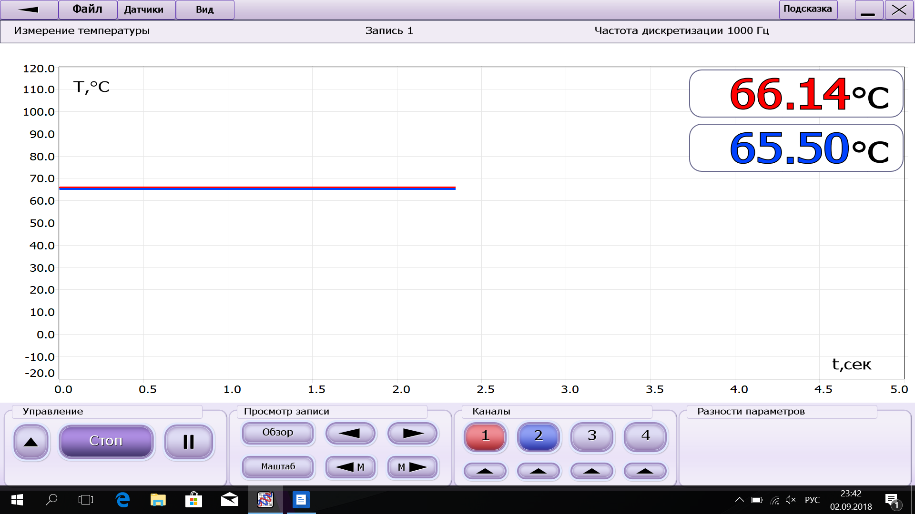
Обратите внимание: на экране мы видим значения показаний сразу обоих датчиков. Начальные показания отличаются, но незначительно, что обусловлено погрешностью прибора. Конечно, если количество подобных термометров не позволяет раздать по два на каждую парту, то можно просто провести опыт дважды последовательно с каждым термометром, но в этом случае потеряется часть наглядности, смысл которой в том, что учащиеся видят одновременное изменение температуры в разных калориметрах, и очевидно, что это изменение происходит по разному. Рисунок 2 демонстрирует показания датчиков по окончании процесса измерения.
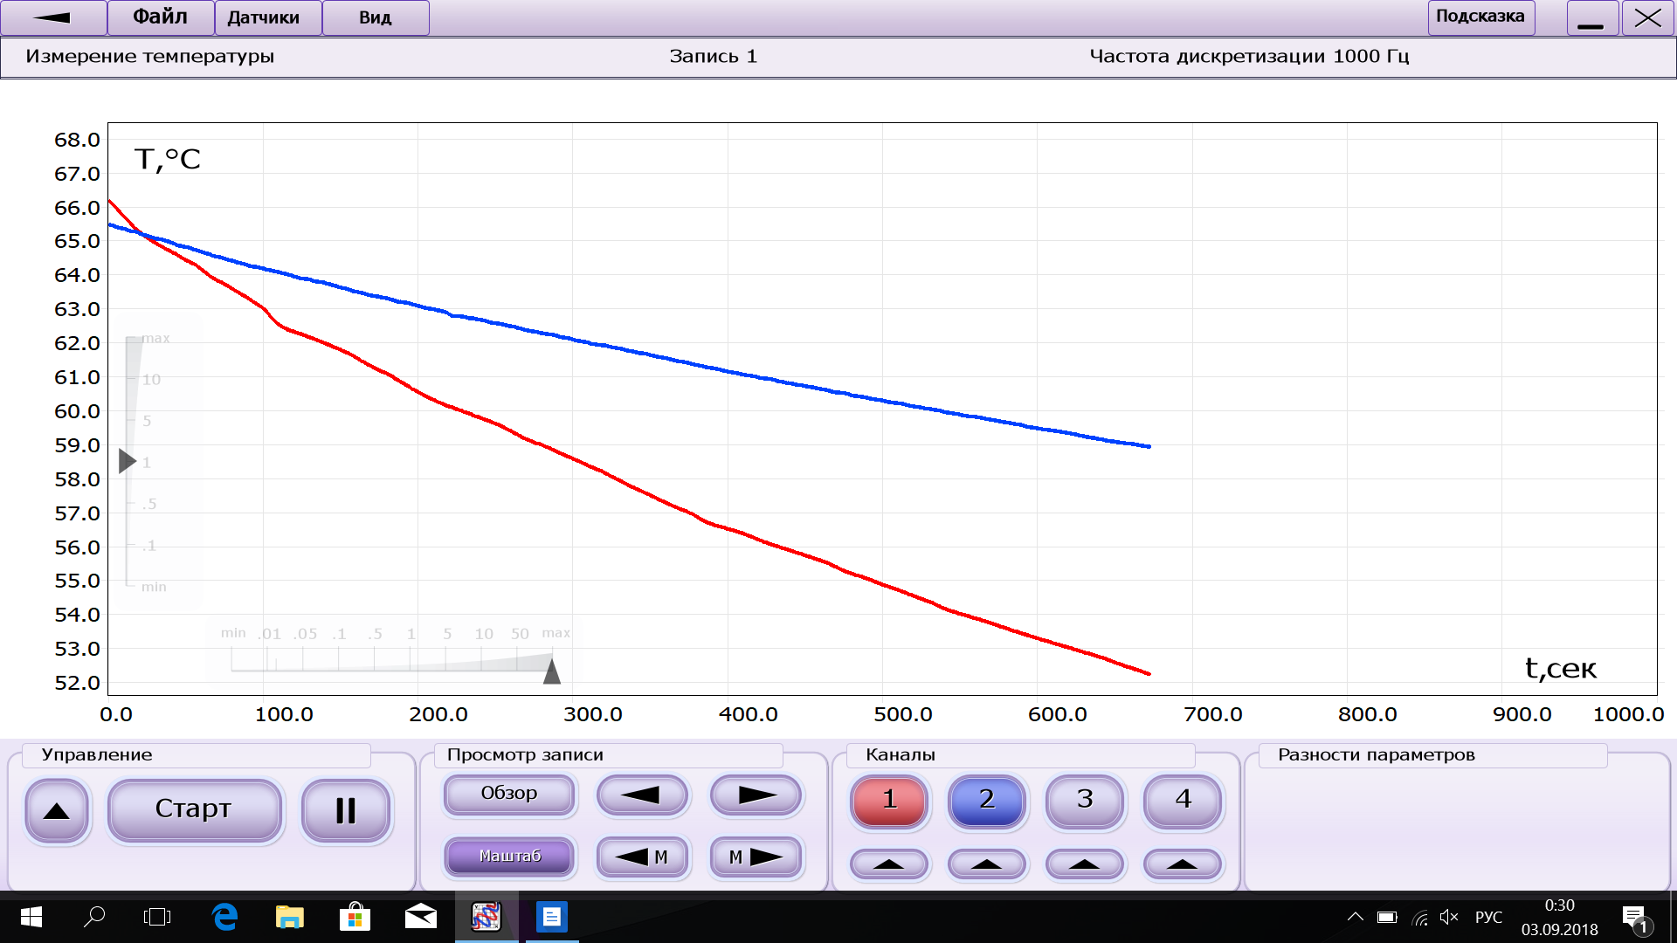

Рис2.
Измерение целесообразно проводить примерно 10 минут: во первых, этого достаточно, чтобы разница тепловых потерь в разных сосудах стала заметной, во вторых, это время, которое необходимо на подготовку таблицы и отчета в тетради. . Уже очевидно, что скорость изменения температуры в закрытом сосуде меньше, что позволяет сделать вывод, о зависимости скорости охлаждения воды от степени изолированности сосуда.
Теперь необходимо произвести количественные расчеты. Программное обеспечение позволяет легко определить величину изменения температуры $∆T$, и интервал времени $∆t$, на котором происходило измерение. Для этого достаточно установить два так называемых маркера: соответствующие началу момента наблюдения и его окончанию -см. рисунок 3.
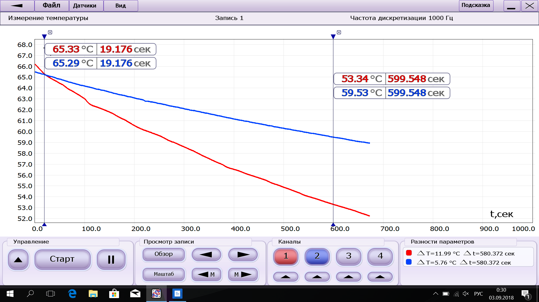

Рис3.
В правом нижнем углу отобразятся указанные интервалы:
Изменение температуры воды в закрытом калориметре (синий график) 5.76˚С.
Изменение температуры воды в открытом калориметре (красный график) 11.99 ˚С.
Интервал времени на котором происходит наблюдение 580,372 секунды.
Очевидно получены все числовые данные для расчета мощности потерь тепла в каждом из двух калориметров, осталось подставить в исходную формулу.
Мы не будем останавливаться на вычислениях, достаточно сказать что очевидно тепловые потери в открытом сосуде окажутся больше чем в закрытом.
Все полученные данные традиционно оформляются в виде таблицы и формулируются вывод о причинах разной мощности. Пример раздаточного материала с бланком отчета будет приведен ниже.
Дополнительные задания.
Как правило, скорость практической работы у разных групп оказывается разной, и наиболее активным учащимся, которые выполнили работу раньше, можно предложить дополнительные задания. Кроме того необходимость этих заданий продиктована тем, что величина мощности потерь тепла зависит не только от степени изолированности сосуда, а также и ряда других факторов, например: от размера открытой площади или от разности между температурами жидкости и окружающей среды.
Например, задание можно предложить в таком виде:
1. В каком случае мощность тепловых потерь будет больше. Объясните свой ответ.

2. В каком случае мощность тепловых потерь будет больше. Объясните свой ответ.

Для справки:
Закон охлаждения Ньютона
В конце 17 века британский ученый Исаак Ньютон изучал охлаждение тел. Эксперименты показали, что скорость охлаждения примерно пропорциональна разнице температур между нагретым телом и окружающей средой. Этот факт можно записать в виде уравнения:
P=$\frac{Q}{∆t}=αA(T_{s}-T)$
где P - мощность тепловых потерь;
Q - количество отдаваемой теплоты;
A − площадь поверхности тела, через которую передается тепло,
T − температура тела,
T_{S} − температура окружающей среды,
$α$− коэффициент теплопередачи, зависящий от геометрии тела, состояния поверхности, режима теплопередачи и других факторов.

Как правило, на первый вопрос ученики отвечают правильно опираясь на личный опыт из повседневной жизни. Для ответа на второй вопрос необходимо проанализировать формулу, выражающую закон охлаждения Ньютона, из которого в частности следует, что мощность тепловых потерь пропорциональна разности температур тела и окружающей среды. Умение самостоятельно анализировать новые законы и делать выводы из подобного анализа является необходимым условием для успешного саморазвития, поэтому подобное задание будет вполне уместным.
Вариации и развитие данной работы.
Если учебный план предполагает достаточное количество часов на внеурочную деятельность по физическому практикуму, то можно предложить еще ряд работ, которые предполагают использование этой же методики.
Пример1. Используя предложенную выше методику определения мощности тепловых потерь рассчитать и сравнить потери в двух разных открытых сосудах, отличающихся только площадью свободной поверхности. В это работе важно, чтобы остальные параметры системы были одинаковы: масса воды в обоих сосудах, начальные температуры.
Пример 2. Рассчитать и сравнить потери тепла в двух одинаковых сосудах, если начальные температуры жидкости были различны.
Пример 3. Рассчитать и сравнить тепловые потери двух разных жидкостей, например воды и масла в двух одинаковых сосудах при одинаковых начальных условиях.
Обобщение.
Часто возникает вопрос: насколько оправдано использование именно цифрового оборудования вместо привычных лабораторных термометров? Учителя опасаются, что работа с программным обеспечением лаборатории у учащихся вызовет сложности и большую часть времени на занятии будет потрачена на освоение интерфейса приложения. Конечно, все зависит от общей культуры владения информационными технологиями в классе. Как правило, программное обеспечение цифровой лаборатории унифицированное, т.е. вне зависимости от используемого датчика, интерфейс программы одинаков, вполне удобен и интуитивно понятен. Достаточно нескольких практических работ с применением данного оборудования и программного обеспечения, чтобы учащиеся поняли принципы работы и в дальнейшем пользовались этим инструментарием. Взамен мы получаем наглядность: как правило, показания, снимаемые с обычного термометра являются дискретными, т.е. дают представление о состоянии системы в определенный момент времени, а для анализа динамики изменения необходимо вручную заполнять таблицу, строить график. Применение цифровой лаборатории позволяет автоматизировать данный процесс, освобождая время именно под решение физической составляющей задачи. Кроме того работа с подобным оборудованием вызывает больший интерес у учащихся и демонстрирует, что компьютер это не только средство общения в интернете или печатная машинка, но и мощный инструмент.
Иногда коллеги говорят, что применение подобного оборудования атрофирует математические способности: не надо строить таблицу с дискретными данными, не надо строить график. Но ведь ни у кого сегодня не возникает желания извлекать корень на уроке физики с помощью логарифмической линейки или на уроке информатики писать программу на программируемом калькуляторе. Конечно, отказываться от классических методов обработки данных нельзя, для этого есть обычные уроки физики с «классическими» лабораторными работами. А сегодняшний день диктует необходимость развития умений и навыков обращения с цифровым оборудованием уже на ступени школьного образования и надеюсь, что оснащение всех школ России подобным оборудованием – это вопрос недалекого времени.

Список литературы:

1. А.В. Перышкин. Физика. 8 кл.: учебник для общеобразовательных учреждений. – М.:Дрофа, 2013.
2. Кабардин О.Ф. Сборник экспериментальных заданий и практических работ по физике: 9-11 классы: учеб. пособие для учащихся общеобразовательных учреждений М., 2005..
3. Руководство пользователя. Цифровая лаборатория Радуга. Москва 2010. [Электронный ресурс CD диск].
4. М.А. Кунаш. Использование цифровых лабораторий на уроках физики и химии. Мурманск: ГАУДПО МО «Институт развития образования», 2015.
5. Использование цифровых лабораторий на уроках физики [Электронный ресурс]. URL: https://studwood.ru/1688976/pedagogika/ispolzovanie_tsifrovyh_laboratoriy_urokah_fiziki
6. Сайт учителя физики и информатики Александровой Зинаиды Васильевны [Электронный ресурс]. URL: http://edu-teacherzv.ucoz.ru

